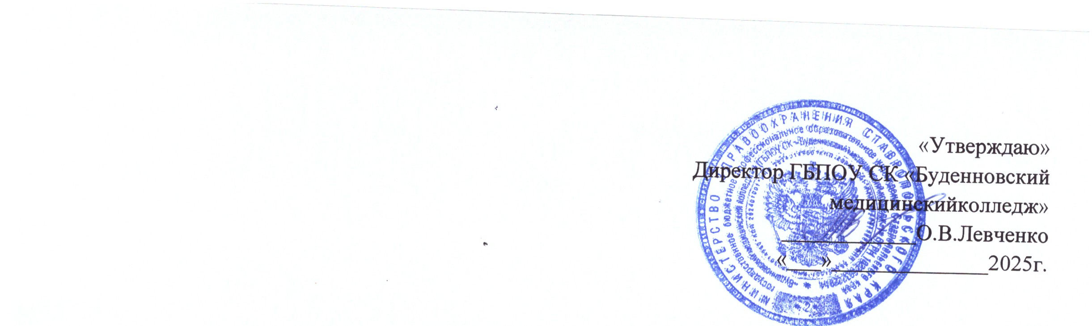
График проведения консультаций
перед первичной аккредитацией выпускников
Специальность «Сестринское дело»

Группа | Дата | Место проведения | Преподаватель
210м, 320м, 330м, 340м,350м,360м,370м | 16.06..2025г.  9.00 | Ауд.24 | Спинко С.Н.
210м, 320м, 330м, 340м,350м,360м,370м | 16.06.2025г.  13.00 | Ауд.24 | Киреева О.В.
210м, 320м, 330м, 340м,350м,360м,370м | 17.06.2025г.  9.00 | Ауд.24 | Рудакова Н.В.
210м, 320м, 330м, 340м,350м,360м,370м | 17.06.2025г.  13.00 | Ауд.24 | Силенко Е.А.
210м, 320м, 330м, 340м,350м,360м,370м | 18.06..2025г.  9.00 | Ауд.24 | Ивановская А.А.
210м, 320м, 330м, 340м,350м,360м,370м | 18.06.2025г.  13.00 | Ауд.24 | Лютикова О.А.
210м, 320м, 330м, 340м,350м,360м,370м | 19.06.2025г.  9.00 | Ауд.24 | Девятко Е.В.
210м, 320м, 330м, 340м,350м,360м,370м | 19.06.2025г.  13.00 | Ауд.24 | Арутюнян Э.А.
210м, 320м, 330м, 340м,350м,360м,370м | 20.06.2025г.  9.00 | Ауд.24 | Секерина С.Н.
210м, 320м, 330м, 340м,350м,360м,370м | 20.06.2025г.  13.00 | Ауд.24 | Будагова В.В.

